Итоги внеочередного заседания антитеррористической комиссии Пуровского района, состоявшегося 27.04.2022:

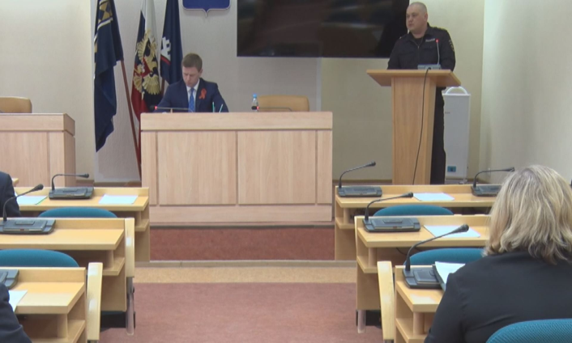 | Внеочередное заседание антитеррористической комиссии при Главе Пуровского района состоялось в г. Тарко-Сале. Первый вопрос повестки дня – обеспечение безопасности во время проведения мероприятий, посвященных празднованию 77-й годовщины Победы в Великой Отечественной войне 1941-1945 гг. Обсудили меры по антитеррористической защищенности образовательных организаций. Представитель ОМВД России по Пуровскому району доложил членам комиссии о мерах, которые предпринимаются для обеспечения безопасности граждан в праздничные дни.

Определен план мероприятий и утвержден состав рабочей группы оперативного штаба. Охрана общественного порядка и безопасности будет обеспечена силами ОМВД по Пуровскому району, Росгвардии, добровольно-народной дружины, работниками частных охранных организаций. Всего планируется привлечь более 110 сотрудников и работников. Предусмотрено обследование мест проведения массовых мероприятий кинологом с использованием служебно-разыскной собаки. Еще одна тема, которую обсудили на заседании, касалась реализации мер по повышению уровня террористической защищенности образовательных организаций, расположенных на территории Пуровского района. Глава муниципального округа А.А. Колодин дал указание всем профильным службам усилить меры по обеспечению безопасности детей, а также повысить уровень бдительности и готовности к действиям в чрезвычайных ситуациях.

